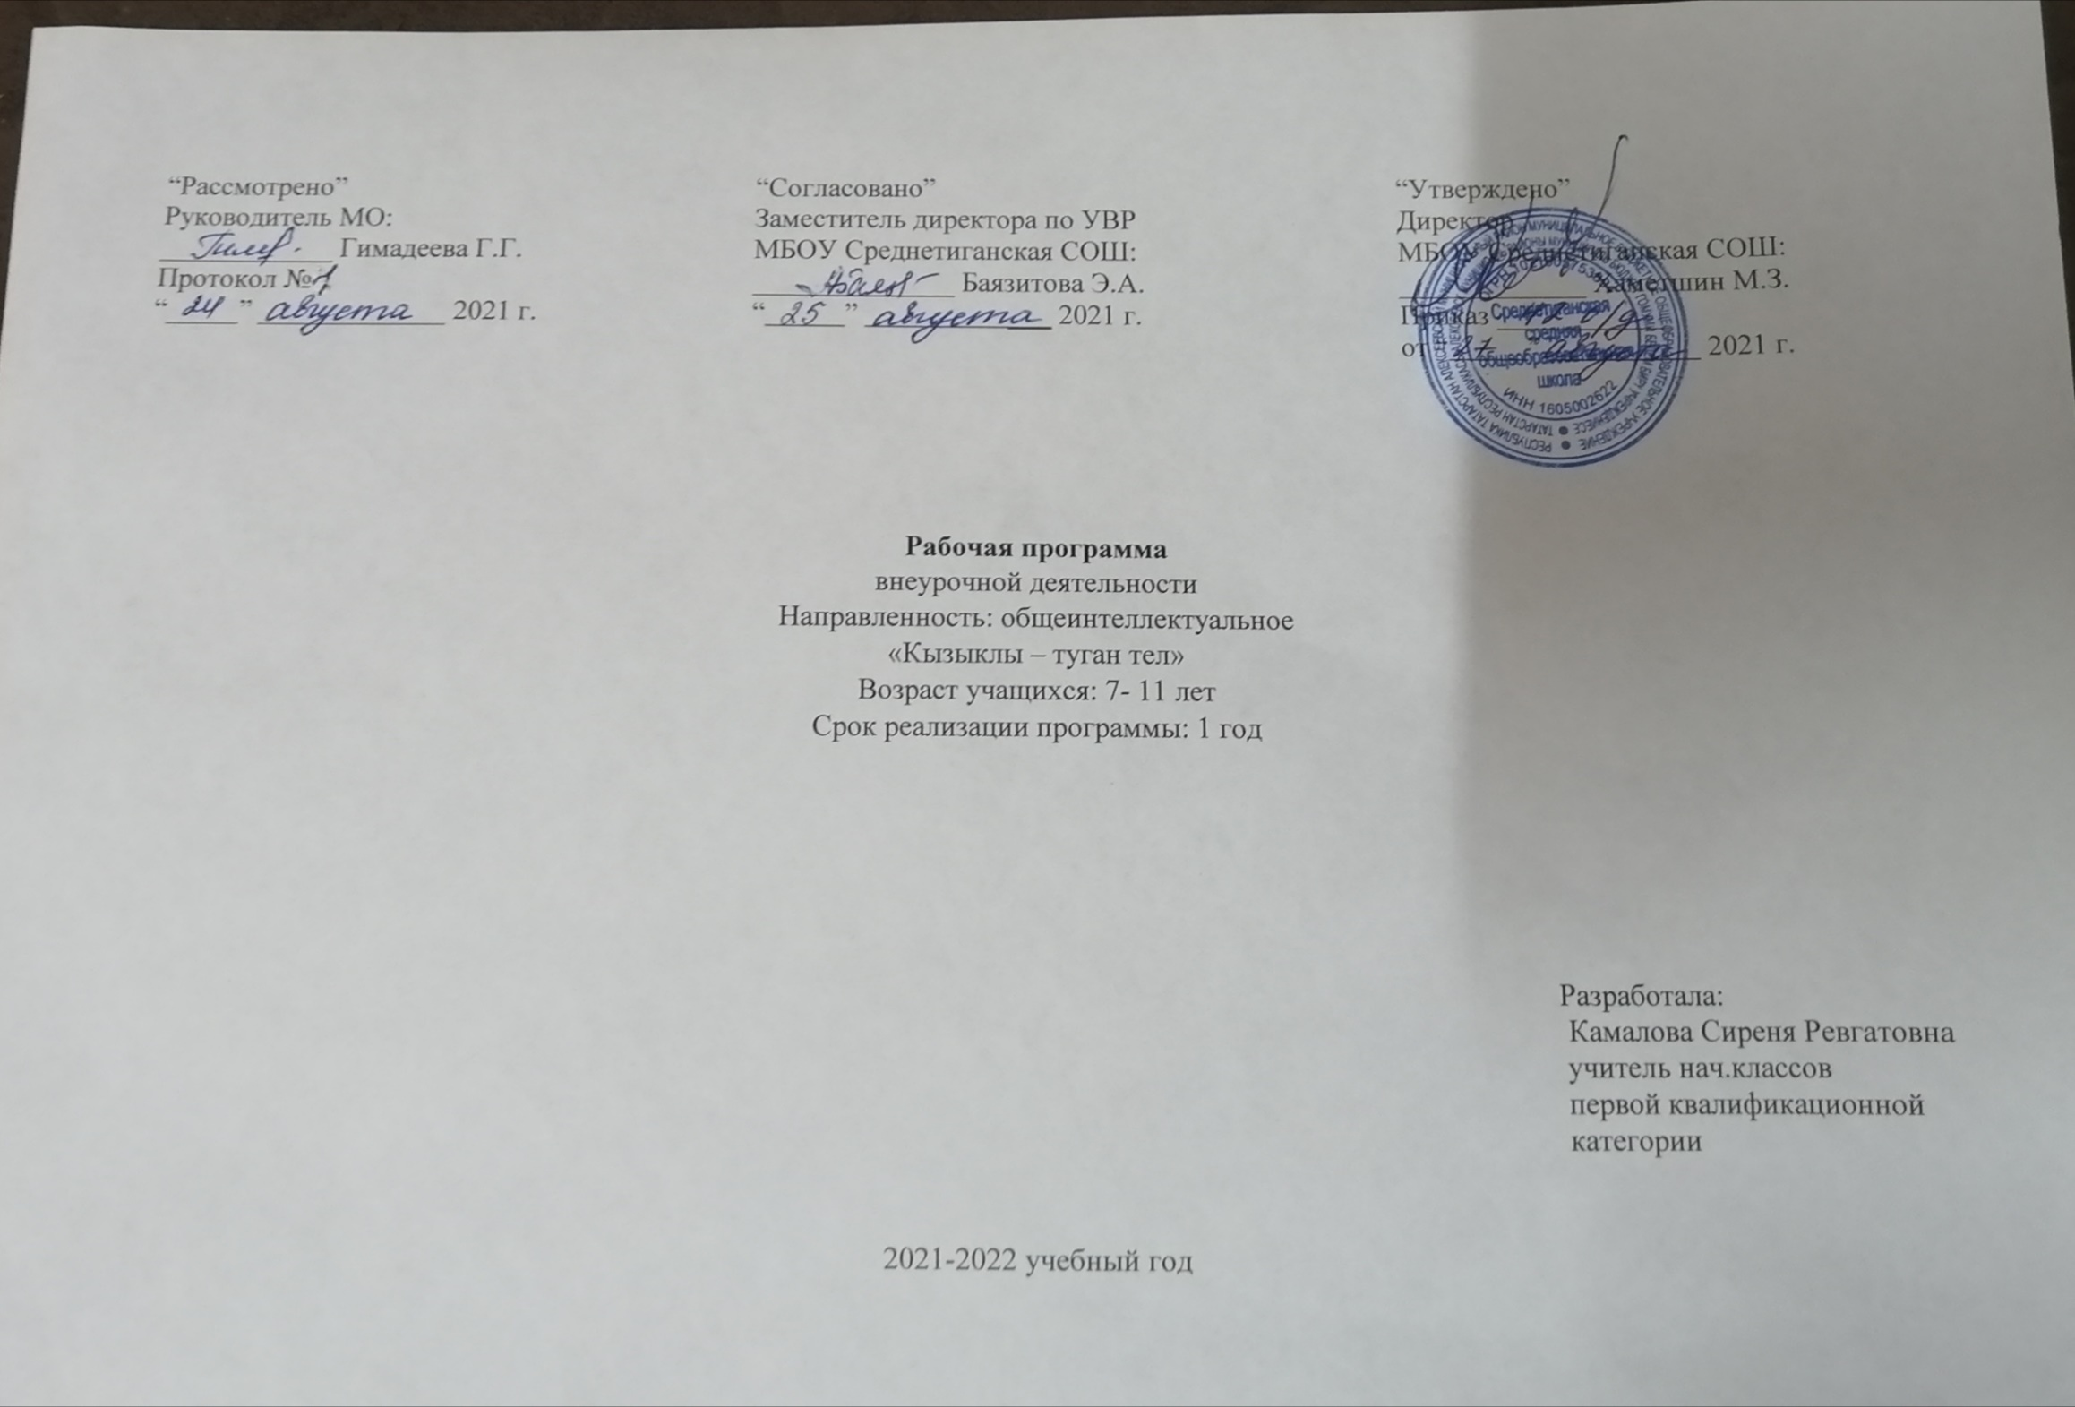
- Аңлатма язуы

Башлангыч белем бирү программасының мәҗбүри өлеше булып дәрестән тыш эшчәнлек тора. Дәрестән тыш эшчәнлек балаларның яшь үзенчәлекләрен исәпкә алып төзелергә һәм үткәрү формасы буенча укытуның дәрес системасыннан аермалы булырга тиеш.
Дәрестән тыш эшчәнлек буенча эш программасы 3-4 сыйныфлар өчен тәкъдим ителә. Программа “Башлангыч белем бирүнең Федераль Дәүләт белем бирү стандарты”на, Татарстан Республикасы Алексеевск муниципаль районы муниципаль бюджет гомуми белем бирү учреждениесе Урта Тигәнәле гомуми урта белем бирү мәктәбенең 2021-2022 нчы уку елына укыту планына нигезләнеп, атнага 1 сәгать исәбеннән 34 сәгатькә төзелде. Программада шәхесне рухи-әхлакый яктан үстерү һәм тәрбияләү концепциясенең һәм универсаль уку гамәлләрен формалаштыру программасының төп положениеләре исәпкә алынды.

- Планлаштырылган нәтиҗәләр

Шәхси нәтиҗәләр:
- шәхесара һәм мәдәниятара аралашуда татар теленә карата ихтирамлы караш булдыру һәм аны яхшы өйрәнү теләге тудыру;
- әхлакый кагыйдәләрдә ориентлашу, аларны үтәүнең мәҗбүрилеген аңлау;
- “гаилә”, “туган ил”, “мәрхәмәтлелек”, төшенчәләрен кабул итү, “башкаларга карата түземлелек, кайгыртучанлык”, “кеше кадерен белү” кебек хисләр формалашу.

Метапредмет нәтиҗәләр:
Укучыларда мәгълүмати җәмгыятьтә яшәү һәм эшләү өчен кирәкле күнекмәләр үстерелә. Укучылар текст, күрмә-график рәсемнәр, хәрәкәтле яисә хәрәкәтсез сурәтләр, ягъни төрле коммуникацион технологияләр аша тапшырыла торган мәгълүмати объектлар белән эшләү тәҗрибәсе ала; презентацион материаллар әзерләп, зур булмаган аудитория алдында чыгыш ясарга өйрәнә; укучыларда, компьютер яисә башка чаралар белән эш иткәндә, сәламәтлеккә зыян китерми торган эш алымнарын куллана алу күнекмәләре формалаша.

Регулятив нәтиҗәләр:
- үзеңә максат куя, бурычларны билгели белү;
- эш тәртибен аңлап, нәтиҗәле эш алымнарын таба белү;
- билгеләгән критерийларга таянып, эш сыйфатына бәя бирә белү;
- ихтыяр көче, максатчанлык, активлык кебек сәләтләрне формалаштыру.

Коммуникатив нәтиҗәләр:
- әңгәмәдәшеңнең фикерен тыңлый, аңа туры килерлек җавап бирә белү;
- әңгәмәдәш белән аралашу калыбын төзү;
- аралаша белү сәләтен үстерү;
- парларда һәм күмәк эшли белү;
- мәгълүматны туплау өчен, күмәк эш башкару;
- әңгәмәдәшең белән сөйләшүне башлый, дәвам итә, тәмамлый белү.

Танып белү нәтиҗәләре:
- фикерләүне үстерү белән бәйле функцияләр: логик фикерләү, сәбәп-нәтиҗә бәйләнешләрен табу,
- иҗади һәм эзләнү характерындагы проблеманы билгеләү, аларны чишү өчен алгоритм булдыру;
- объектларны чагыштыру, классификацияләү өчен уртак билгеләрне билгеләү;
- төп мәгълүматны аеру, укылган яки тыңланган мәгълүматның эчтәлегенә бәя бирә белү;
- тиешле мәгълүматны табу өчен, энциклопедия, белешмәләр, сүзлекләр, электрон ресурслар куллану.
Көтелгән нәтиҗәләр:
- программаның күләме укучылар үзләренең һөнәри омтылышларын, сәләтләрен ачыкларга, традицион булмаган дәрес төрләре аша матур сөйли, аралаша, үз фикереңне эзлекле, аңлаешлы итеп әйтеп бирүнең киләчәк тормышта бик кирәк булуына ышандыру;
2) укучы үзен иркен тотарга өйрәнә, психологик яктан ачыла;
3) үзенең мавыгуына туры килгән эш белән шөгыльләнә;
4) түгәрәктәге башка укучылар, укытучы белән аралашу вакытында эчке дөньясында ачыла, аралашу әдәбенә өйрәнә;
5) укучы фикерләргә, үз фикерен дәлилләргә өйрәнә;
6) сөйләм телен камилләштерә ;
7) әхлак һәм зәвык тәрбиясе ала;
8) шәхес булып тәрбияләнә, үз урынын таба;

III. Материалның эчтәлеге
“Кызыклы туган тел” дәрестән тыш эшчәнлек программасы 3-4 нче сыйныфта укучы балаларга татар телен тирәнтен өйрәнү өчен төзелгән. Әлеге программа 34 сәгатькә исәпләнгән. Ул атнага 1 тапкыр үткәрелә һәм 45 минут дәвам итә.
Кереш (1с.)
Кереш. Инструктаж үткәрү. Программаның планы, үткәрелү көне, вакыты белән таныштыру.
Тел. Сөйләм. Аралашу (2с.)
Тел турында мәкальләр һәм әйтемнәр. Укучыларда туган телгә карата мәхәббәт уяту. Туган телнең һәрбер халык тормышында һәм кешене шәхес итеп формалаштырудагы роле. Язу ничек барлыкка килгән? Борынгы язмалар. Аларның язылу үрнәкләре.
Татар алфавиты.
Исем ( 2с.)
Исем сүз төркеме. Исемнәрнең төрләнеше, ясалышы. Викторина «Сүзләр илендә». Исем сүз төркемен үзләштергән иң яхшы укучыларны билгеләү.
Сыйфат (2с.)
Сыйфатларның җөмләдә кулланылышы. Җөмләләрдән сыйфатларны табып, кайсы җөмлә кисәге булуын ачыклау.
“Тылсымлы сүзләр” илендә. Исәнләшү, саубуллашу кагыйдәләре белән таныштыру.
Алмашлык (3с.)
Алмашлыклар кергән табышмаклар. Алмашлыкларның төркемчәләрен билгеләү
Үтелгән сүз төркемнәре буенча викторина. Уен аша иң зирәк һәм тапкыр укучыларны ачыклау.
Телләр дөньясында. Төрки телләр. Аларның уртак һәм аермалы якларын табу.
Сан (5с.)
Гарәп һәм рим цифрлары. Аларның җөмләдә дөрес язылышы һәм укылышы.
Серле саннар. Саннарның төркемчәләрен билгеләү.
“Тапкырлар һәм зирәкләр” бәйгесе. Татар теле кагыйдәләрен яхшы үзләштерүче укучыларны ачыклау.
“Хаталар Корольлегендә”. Язма эшләрдә еш очрый торган хаталар. Аерым сүзләрнең дөрес язылышы һәм укылышы.
Сүз төркемнәре буенча тестлар эшләү. Сүз төркемнәре буенча алган белемнәрне ныгыту.
Фигыль (12с.)
Фигыль. Фигыльләрнең заманнарын аера белү.
Сүз төркемнәре буенча кроссворд чишү.
Билгесез киләчәк заман кушымчалары кергән мәкальләр табу.
Белдеклеләр конкурсы.(Кагыйдәләрне кабатлау).
Сүз төркемнәре буенча викторина.
“Минем ял көннәрем ничек үтә” дигән текст әзерләү.
“Башваткыч” уены.
“Әгәр мин президент булсам...” дигән темага хикәя язу.
Зат-сан кушымчаларының дөрес язылышы.
Тестлар белән эш. Гадәти булмаган дәрес. Белемнәрне ныгыту һәм гомумиләштерү.
Фигыль сүз төркеме буенча “Башваткыч” уены.
Хәбәрлек сүзләр кулланып, дустыңа китапларны саклап тоту турында киңәшләр бирү.
Бәйләгеч сүз төркемнәре (6с.)
Бәйлек һәм бәйлек сүзләрдән файдаланып, Казан шәһәре турында хикәя язу.
“Тамчы шоу” бәйгесе
Теркәгечләрнең дөрес язылышы. Да/дә, та/тә теркәгечләре һәм кисәкчәләре.
“Шигырь бәйрәме”. Ветераннарны котлап язган, иң яхшы шигырь язучы укучыны билгеләү.
“Минем әбием (бабам) - ветеран”. Хикәя язу
Йомгаклау (1с.)
Татар теле грамматикасын иң яхшы белүчегә бәйге. Йомгак һәм нәтиҗәләр ясау.
- Календарь – тематик план

№ | Тема | Сәгать  саны
 | Кереш. | 1
 | Тел турында мәкальләр һәм әйтемнәр | 1
 | Язу ничек барлыкка килгән? | 1
 | Исем сүз төркеме | 1
 | Викторина «Сүзләр илендә» | 1
 | Сыйфатларның җөмләдә кулланылышы | 1
 | “Тылсымлы сүзләр” илендә | 1
 | Алмашлыклар кергән табышмаклар | 1
 | Үтелгән сүз төркемнәре буенча викторина | 1
 | Телләр дөньясында | 1
 | Гарәп һәм рим цифрлары | 1
 | Серле саннар | 1
 | Тапкырлар һәм зирәкләр бәйгесе. | 1
 | “Хаталар Корольлегендә”.  ( Уен “ Сихерле алмагач”. Ситуацияләрне чишү күнегүләре) | 1
 | Сүз төркемнәре буенча тестлар эшләү | 1
 | Фигыль юнәлешләре | 1
 | Сүз төркемнәре буенча кроссворд чишү | 1
 | Билгесез киләчәк заман кушымчалары кергән мәкальләр табу | 1
 | Белдеклеләр конкурсы.(Кагыйдәләрне кабатлау). | 1
 | Сүз төркемнәре буенча викторина | 1
 | Хәл формаларын кулланып “Минем ял көннәрем ничек үтә” дигән текст әзерләү | 1
 | “Башваткыч” уены | 1
 | Шарт фигыльне кулланып “Әгәр мин президент булсам..”дигән темага хикәя язу | 1
 | Инфинитив кушымчаларының дөрес язылышы | 1
 | Тестлар белән эш. Гадәти булмаган дәрес
 | Фигыль сүз төркеме буенча “Башваткыч” уены | 1
 | Хәбәрлек сүзләр кулланып, дустыңа китапларны саклап тоту турында киңәшләр бирү | 1
 | Бәйлек һәм бәйлек сүзләрдән файдаланып, Казан шәһәре турында хикәя язу | 1
 | “Тамчы шоу” бәйгесе | 1
 | Теркәгечләрнең дөрес язылышы | 1
 | Модаль сүз төркемнәрен кулланып, диалог төзү | 1
 | “Шигырь бәйрәме” | 1
 | “Минем әбием (бабам) - ветеран” | 1
 | Татар теле грамматикасын иң яхшы белүчегә бәйге. | 1

